Участок № 5 (S = 1 499 кв.м.)
МО, Подольский р-н, с/пос. Дубровинское, вблизи п. Дубровицы, ДПК «Пелихово-2»

Площадь: 1 499 кв.м.
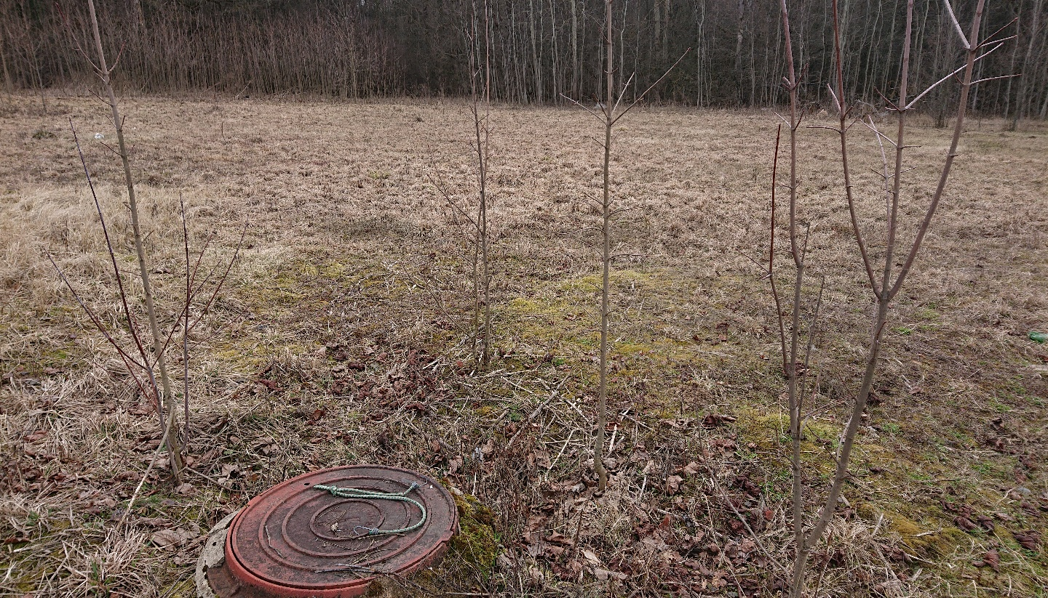
Кадастровый номер: 50:0020450:149

Электрощитовая на 2 участка № 5; №6 Улица (внутр. дорога к участкам №5; №6)
